Opdracht 1, Arpine Hakobyan en Janneke van Prooijen

Schematisch overzicht van hoofdstuk 4 en misconcepten
Methode: Getal en Ruimte
Niveau: 3 VWO
Thema: Statistiek
4.1 Gegevens verzamelen en ordenen (leerlingen leren data verzamelen en overzichtelijk weergeven. Ze maken tabellen en leren frequenties bepalen). Mogelijke misconcepten: leerlingen denken dat de pure data al overzichtelijk genoeg zijn.
4.2 Diagrammen (leerlingen maken staafdiagrammen, lijndiagrammen en cirkeldiagrammen). Mogelijke misconcepten: verkeerde diagrammen kiezen.
4.3 Diagrammen en procenten (leerlingen leren de procenten toepassen in statistieke berekenen de percentages en diagrammen interpreteren). Mogelijke misconcepten: verwarring tussen absolute en procentuele groei en enz.(zie op ppt).
4.4 Gemiddelde (verschillende soorten gemiddelde begrijpen. Gemiddelde, mediaan en modus bepalen). Mogelijke misconcepten: denken dat gemiddelde altijd het beste centrum is.
4.5 Spreiding (leerlingen leren verschillen in data analyseren. Ze begrijpen de spreidingsbreedte en variatie). Mogelijke misconcepten -ze denken dat hetzelfde gemiddelde dezelfde verdeling betekent.
4.6. Statistiek interpreteren (leerlingen leren conclusies trekken van statistische gegevens. Ze leren grafieken analyseren en vergelijken). Mogelijke misconcepties: verkeerde conclusies trekken uit grafieken.
Kortom: hoofdstuk 4 leert leerlingen hoe ze gegevens kunnen verzamelen, weergeven, analyseren en interpreteren.

Schematisch overzicht van 4.3 Diagrammen en procenten en misconcepten
Methode: Getal en Ruimte
Niveau: 3 VWO

Belangrijke leerdoelen
In dit hoofdstuk leren leerlingen:
- Diagrammen lezen en interpreteren
- Procenten berekenen
- Relatieve en absolute verschillen begrijpen
- Informatie uit diagrammen halen en vergelijken
Soorten diagrammen:
Leerlingen werken vooral met
- Staafdiagrammen (vergelijken van aantallen)
- Lijndiagrammen (ontwikkeling in de tijd)
- Cirkeldiagrammen (verdeling in procenten)

Mogelijke misconcepten:
Leerlingen kunnen moeite hebben met:
- Verwarring tussen en absolute en procentuele groei
- Denken dat de grafiek altijd vanaf nul begint
- Onterecht concluderen “meer schermtijd is slechter”
- Vergeten onderscheid tussen uren en percentages.

Didactiek en aangepaste opdracht (alledaagse statistiek)
Originele opdracht uit het boek
In het boek Getal en Ruimte staat een opdracht melkproductie (opdracht 37). Hierbij moeten leerlingen een diagram interpreteren en procentuele veranderingen berekenen. 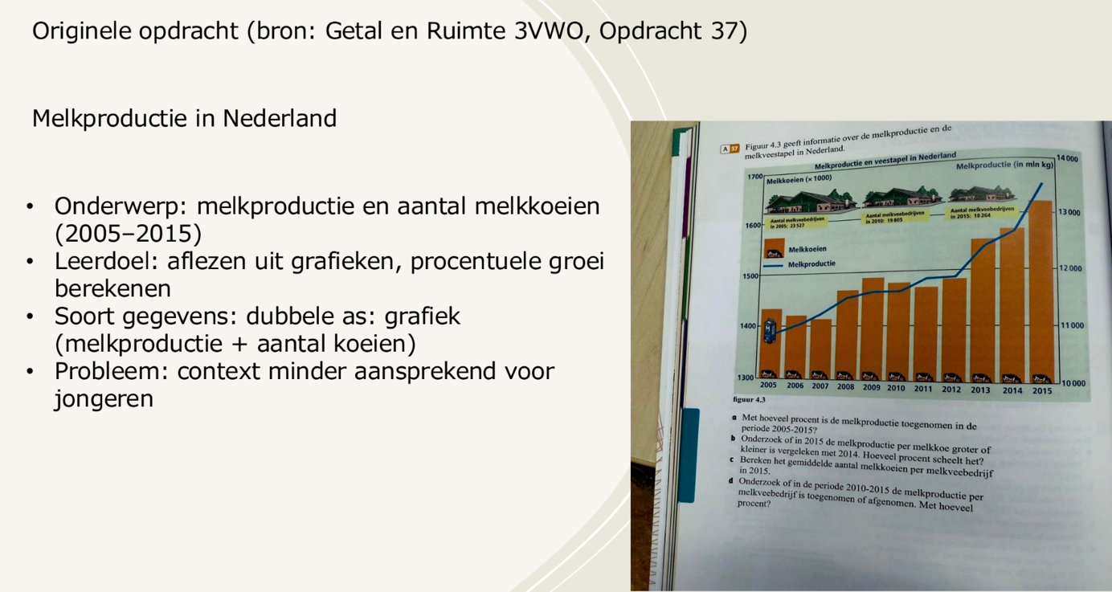

Onze aanpassing (alledaagse statistiek)
Wij hebben deze opdracht aangepast naar een onderwerp dat dichter bij de belevingswereld van leerlingen ligt, namelijk: Onlinegedrag en schermtijd
In plaats van melkproductie kijken leerlingen naar:
- Aantal uren schermtijd
- Verschillen tussen jaren
- Procentuele stijging of daling
Om de les actiever te maken stellen we een startvraag: Hoeveel uur ziet je achter het scherm? (Schrijf op het wisbord).
Aangepaste gegevens en diagram:
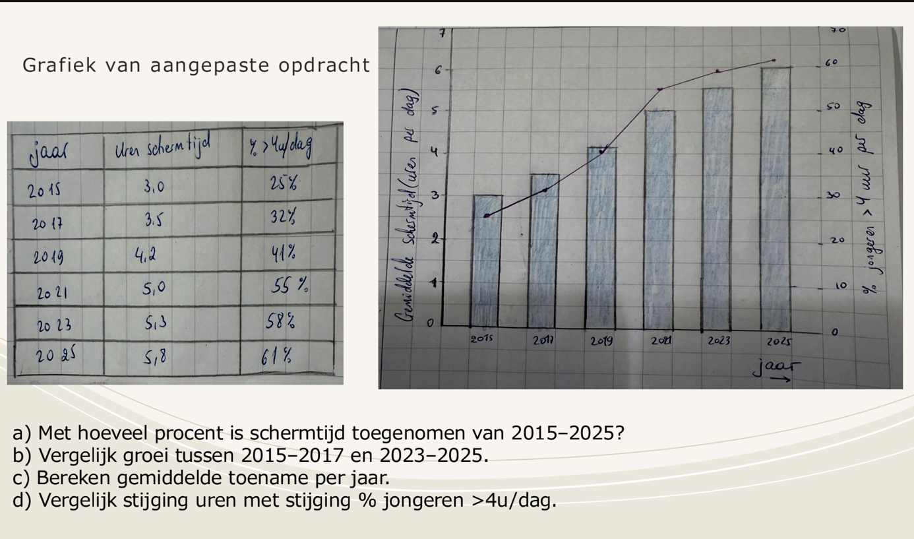
Didactiek
Bij deze opdracht gebruiken we een contextgerichte aanpak.
Didactische keuzes:
- Aansluiten bij de belevingswereld van leerlingen (online gedrag)
- Leerlingen eerst diagrammen laten interpreteren
- Daarna procenten berekenen
- Klassikale bespreking van strategieën.
Rol van het schoolboek
Het schoolboek Getal en Ruimte vormt de basis van de les.
Het boek:
- Introduceert de wiskundige concepten
- Geeft oefenopgaven
- Biedt structuur in de leerstof
Rol van het boek in onze aangepaste opdracht
- Formules, stappenplan en voorbeeldgrafiek komen uit Getal en Ruimte.
- Context is aangepast, niet de rekenvaardigheden
De aangepaste opdracht laat zien hoe deze theorie ook in een alledaagse context gebruikt kan worden. Zo leren leerlingen dat statistiek overal in het dagelijks leven voorkomt en dat het inzicht kan geven.

Lesplan (voor blokuur)
- Voorkennis activeren (5 minuten)
Hoeveel uur ziet je achter het scherm?
- Introductie (5 minuten)
Schermtijd bij jongeren bespreken en een diagram laten zien.
- Herhaling theorie (5 minuten)
Uitleg absolute en relatieve verschillen.
- Begeleid oefenen (10 minuten)
Twee opdrachten op het bord doen.
- Zelfstandig werken (aangepaste opdracht (10 minuten)). Leerlingen maken de aangepaste opdracht over schermtijd.
- Bespreking (10 minuten). Samen antwoorden controleren en strategieën bespreken.
- Zelfstandig doorwerken. (25 minuten). Door mij gekozen opdrachten maken (ik loop langs en geef gelijk feedback).
- Terugblikken en afsluiten (5 minuten). Hebben we het leerdoel bereikt?

